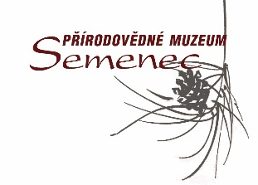
Semenec, o.p.s.
Semenec 846
375 01 Týn nad Vltavou
mobil: 604 626 894, email: semenec.ops@gmail.com, www.muzeumsemenec.cz

KONCERT PRO STROMY neděle 1. května 2022 od 10 do 18 hodin

10:00 - 10:30 Vandrband
10:45 - 11:15 Kokodák
11:30 - 11: 45 violoncellové duo
12:15 - 13:00 Filozofy jam
13:30 - 14:30 Epydemye
15:00 - 16:00 Osamělé palačinky
16:30 -17:30 Neřež

